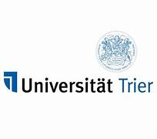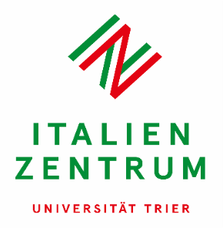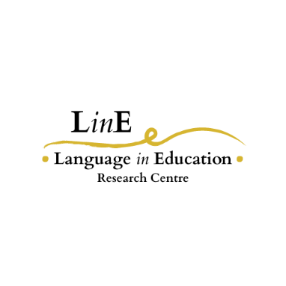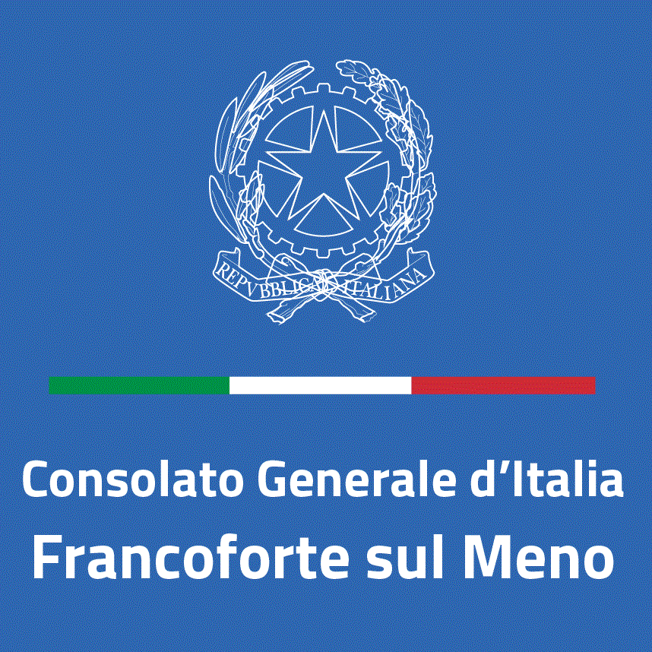

ITALY UNTOLD
Una narrazione alternativa dell’Italia

DIDAKTISCHE FORTBILDUNGSREIHE:
INTER-UND TRANSKULTURALITÄT In der italienischen Fachdidaktik

Kontakt und Projektleitung: Dr. phil. Mara Onasch (IZT) onasch@uni-trier.de

1° Incontro

Fr. 27.01.2023 (10:30-12:30)
Incontro con l’autore Jean Portante (Sorbonne, Paris)
Conferenza in italiano dell’autore Jean Portante dedicato alle sue opere rivisitate in ottica inter- e transculturale.
Moderazione:
Apl. Prof. Dr. Claudio Cicotti (Universität Luxemburg)
Dr. Mara Onasch (Universität Trier/IZT)

2° Incontro

Mo. 24.04.2023 (9:00-12:00)
Italy untold: ma parliamone a lezione di italiano!
Didattica inter- e transculturale
Lectio del Prof. Univ. Dr. Paolo E. Balboni (Università Ca’Foscari, Venedig)
12:30-15:00 partecipazione online
Laboratorio didattico storico-culturale
Prof. Univ. Dr. Carlo Spagnolo (Università Aldo Moro, Bari)
Dr. Dr. phil. PD Massimiliano Livi (Universität Trier)
Moderazione:
Dr. phil. Cristina Belloni (Universität Frankfurt)
Dr. phil. Mara Onasch (Universität Trier/ITZ)
Dr. phil. Paula Rebecca Schreiber (Universität Trier)

3° Incontro

Fr. 28.04.2023 1(0:30-12:00)
Italy untold ed esperienze didattiche: L’italiano in Alto Adige
Dott.ssa Laura Mautone (Universität Stuttgart)
Dott. Stefano Usmari (Universität München LMU)
Moderazione:
Dr. phil. Cristina Belloni (Universität Frankfurt a.M.)
Dr. phil. Mara Onasch (Universität Trier/ITZ)

4° Incontro

Sa. 29.04.2023
Workshop zu Italy untold (14:00- 18:00)
Cultura italiana e lingua italiana nella pluralità e plurilinguismo del Lussemburgo.
Dott.ssa Giovanna Pandolfelli (Società Dante Alighieri Lussemburgo, Präsidentin a.D.)
Dott.ssa Claudia Santillo-Oswald (Universität Trier/ Dante Alighieri Luxemburg, Präsidentin)

Italy untold - Italiano L2 e arbëreshë: applicazioni didattiche culturali
Dr. phil. Barbara Gabriella Renzi, PhD (TU Köln/ IIC Berlin)
Dott. Nicola Saracino (Roma/Ronzone)
Moderazione:
Dr. phil. Cristina Belloni (Universität Frankfurt)
Dr. phil. Mara Onasch (Universität Trier/ITZ)

5° Incontro

Fr. 05.05.2023 (9:30-11:30)
Italy untold: L’interculturalità dell’Italiano d‘oltre oceano nei secoli XIX e XX
Dr. phil. Alessandro Bonvini (Istituto Superiore Meridionale -Università Federico II, Napoli)
Dr. Dr. phil. PD Massimiliano Livi (Universität Trier)
Moderazione:
Dr. phil. Cristina Belloni (Universität Frankfurt)
Dr. phil. Mara Onasch (Universität Trier/ITZ)

6° Incontro

Mo. 15.05.2023 (10:30-12:00)
Italy untold: Italia e SriLanka, identità interculturale a lezione di italiano
Dott.ssa Simonetta Margheriti (Direttrice dell’Accademia l’Italiano Diplomatico, Roma)
Moderazione:
Dr. phil. Cristina Belloni (Universität Frankfurt)
Dr. phil. Mara Onasch (Universität Trier/ITZ)

7° Incontro

Sa. 27.05.2023 (9:00-12:30)
Italy untold: Tavola rotonda/Forum “Didattica inter- e transculturale: Riflessioni e laboratorio didattico“
Dott.ssa Laura Cristoforetti (Ufficio Scuola Consolato di Basilea) Dott.ssa Maria Cavallo (Scuola Europea, Francoforte sul Meno)
Verso l'italiano. Riflessioni sul bilinguismo di discenti con altre lingue di famiglia.
Referat von Univ. Prof. Dr. Patrizia Cordin (Università di Trento):

Conclusioni programmatiche (11:30-12:30)
Dr. phil. Cristina Belloni (Universität Frankfurt a.M.)
Dr. phil. Mara Onasch (Universität Trier/ITZ)
Dr. phil. Paula Rebecca Schreiber (Universität Trier)

